2017年度市级部门预算公开目录

**第一部分 濮阳市第五中学概况**

一、主要职能

二、部门决算单位构成

**第二部分 濮阳市第五中学2017 年度部门预算表**

一、财政拨款收支总表

二、一般公共预算支出表

三、一般公共预算基本支出表

四、一般公共预算 “ 三公 ” 经费支出表

五、政府性基金预算支出表

六、部门收支总表

七、部门收入总表

八、部门支出总表

**第三部分 濮阳市第五中学2017 年度部门预算情况说明**

第一部分

濮阳市第五中学概况

一、濮阳市第五中主要职责

承担九年一贯制义务教育，促进基础教育发展。

二、濮阳市第五中学预算单位构成

濮阳市第五中学隶属于濮阳市教育局，下设办公室、教务处、政教处、总务处、教研处、学生保卫外等处室。部门预算为单位本级。

第二部分

濮阳市第五中学2017年部门预算表

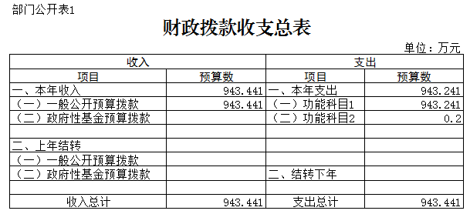

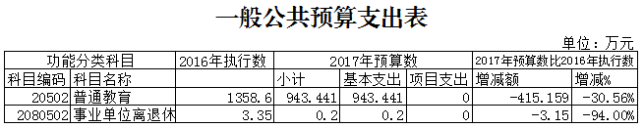

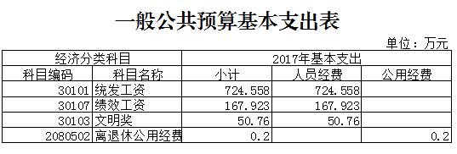

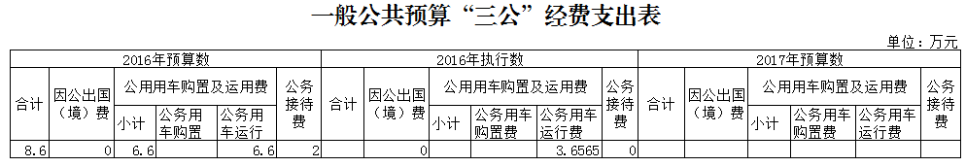

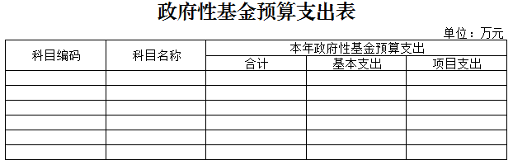

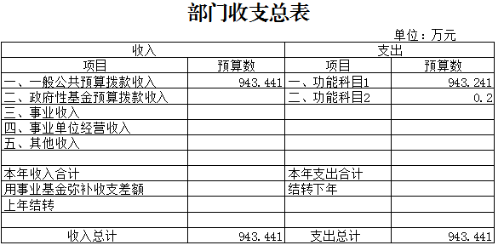

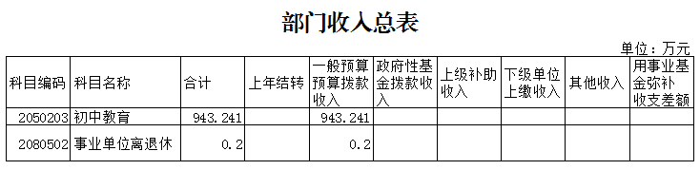

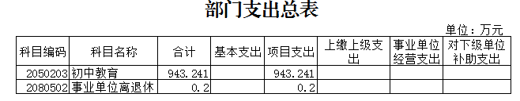

第三部分

濮阳市第五中学2017年部门预算情况说明

一、关于濮阳市第五中学 2017 年财政拨款收支预算情况的总体说明

濮阳市第五中学 2017 年财政拨款收支总预算 943.441万元。收入全部为一般公共预算拨款，无政府性基金预算拨款，一般公共预算当年拨款收入 943.441万元。支出包括：初中教育943.241万元、事业单位离退休0.2万元。

二、关于濮阳市第五中学2017年一般公共预算当年拨款情况说明

濮阳市第五中学 2017 年财政拨款收支总预算 943.441万元。收入全部为一般公共预算拨款，无政府性基金预算拨款，一般公共预算当年拨款收入 943.441万元。

三、关于濮阳市第五中学2017年一般公共预算基本支出情况说明

濮阳市第五中学2017年一般公共预算基本支出943.441万元。其中：统发部分724.558万元，绩效工资167.923万元，文明奖50.76万元，事业离退休0.2万元。

四、关于濮阳市第五中学2017 年政府性基金预算支出情况的说明

濮阳市第五中学2017年没有使用政府性基金预算拨款安排的支出。

五、关于濮阳市第五中学2017年收支预算情况的总体说明

按照综合预算的原则，濮阳市第五中学所有收入和支出均纳入部门预算管理。濮阳市第五中学2017 年收支总预算943.441万元。